Chapitre 14
Fonctions trigonométriques

Parité et périodicité : généralités

Définition et interprétations graphiques
Définition :
Un ensemble de ℝ (par exemple un intervalle) est dit centré en 0 (ou symétrique par rapport à 0) si, pour tout nombre de l’ensemble, son opposé appartient à l’ensemble.

Définitions :
- Une fonction f, définie sur un ensemble de définition d_{f} centré en 0, est paire si pour tout réel x de d_{f}, on a f (-x) = f (x).
- Une fonction f, définie sur un ensemble de définition d_{f} centré en 0, est impaire si pour tout réel x de d_{f}, on a f (-x) = - f (x).
- Soit une fonction définie sur un intervalle d_{f}.
La fonction est périodique de période T s’il existe un nombre réel strictement positif T tel que, pour tout nombre réel de d_{f} , le nombre appartient à d_{f} et

Propriété :
La courbe représentative d’une fonction paire est symétrique par rapport à l’axe des ordonnées.

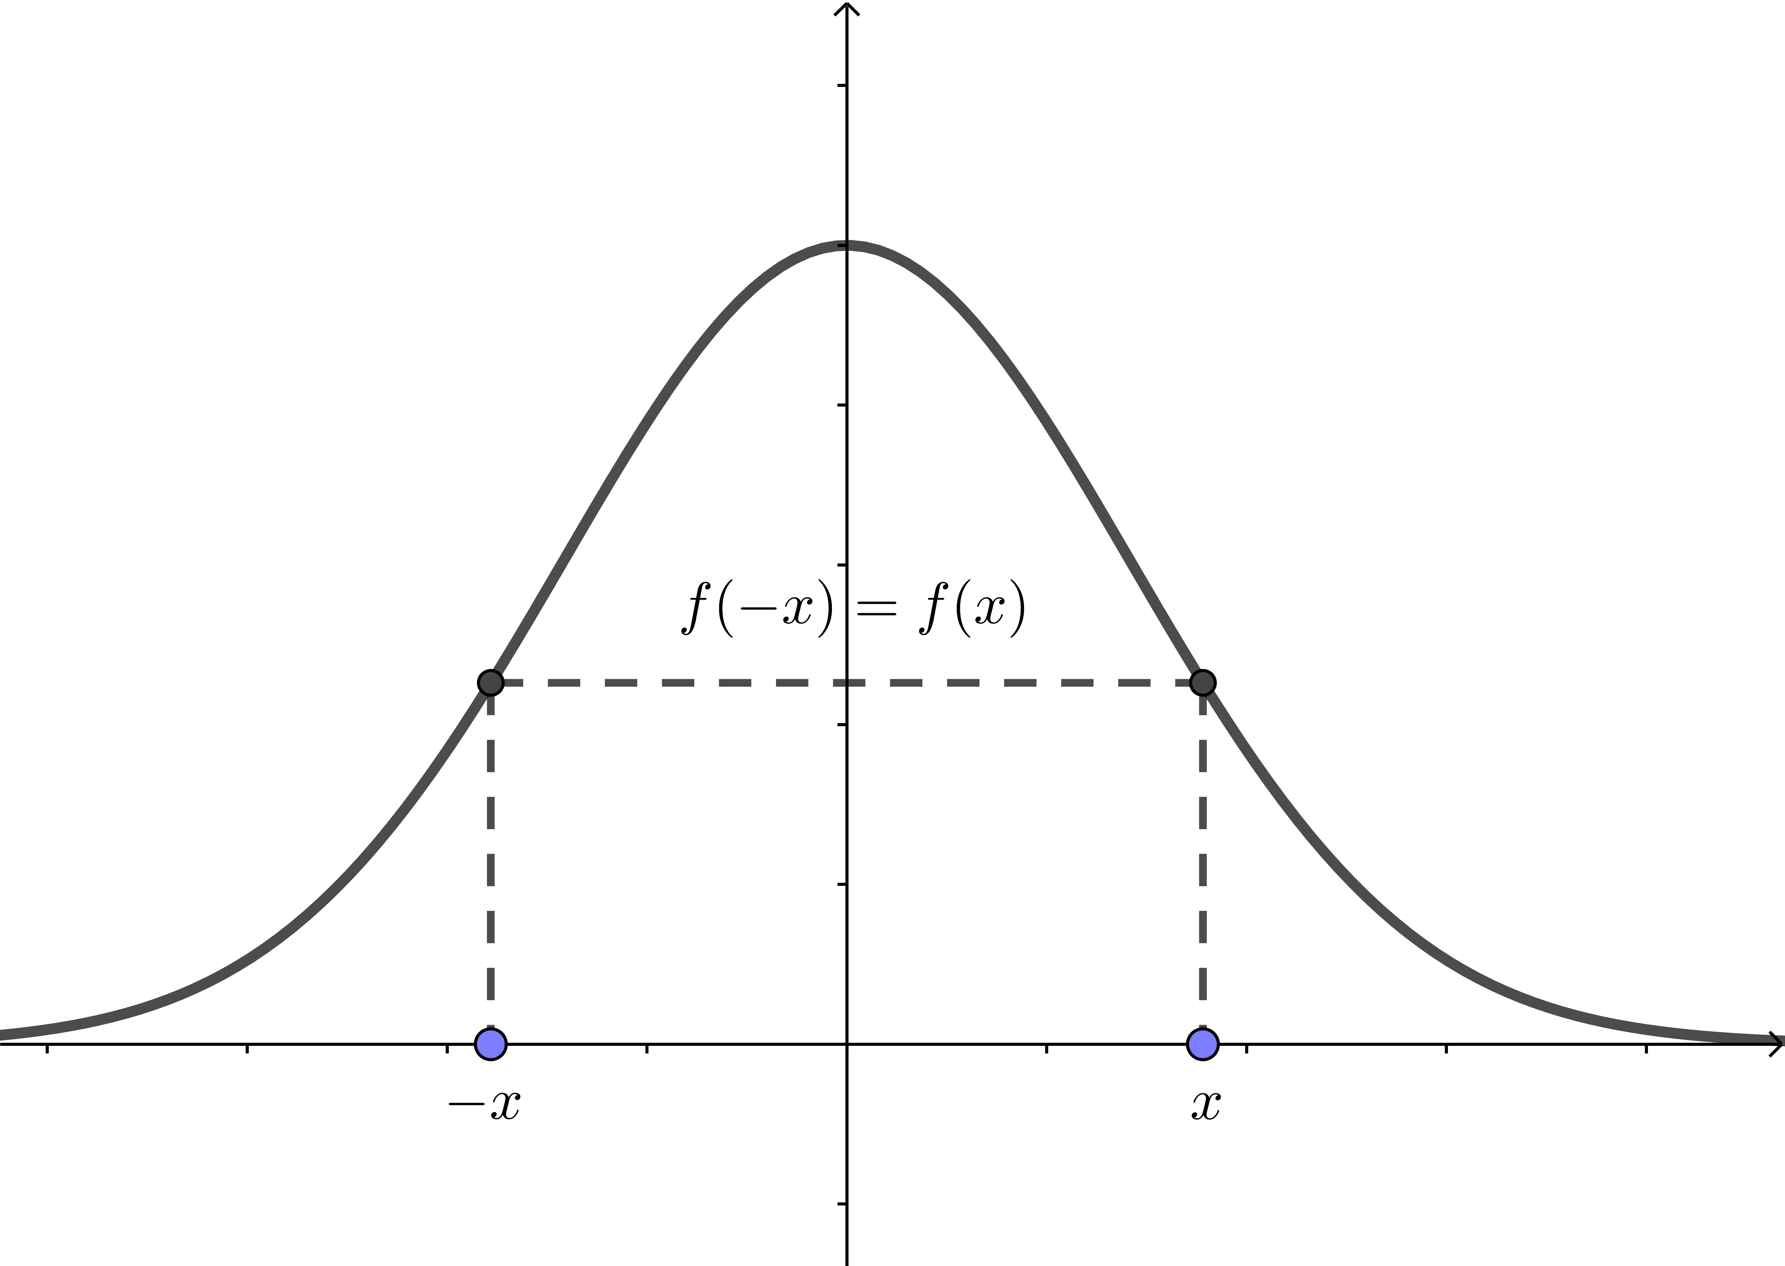

Propriété :
La courbe représentative d’une fonction impaire est symétrique par rapport à l’origine du repère.

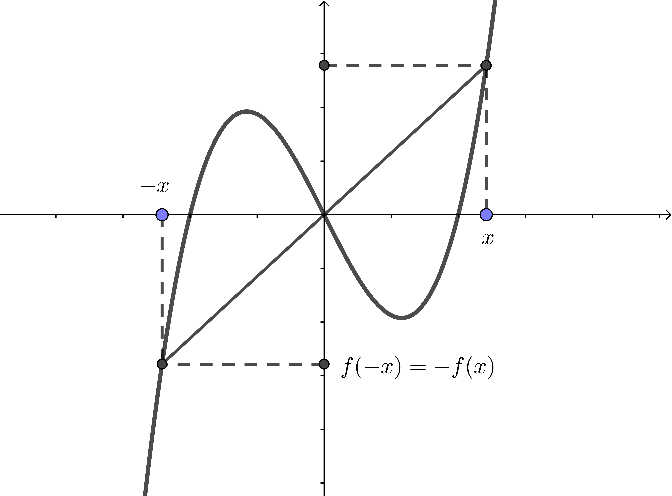
Propriété :
La courbe représentative d’une fonction périodique de période T est invariante par translation de vecteur .

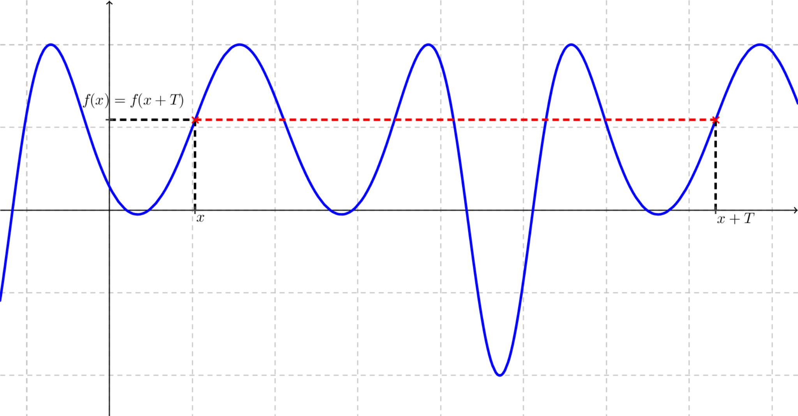

Restriction du domaine d’étude
Propriétés :
- Si f est une fonction paire ou impaire, alors il suffit de l’étudier sur ℝ⁺ ∩ d_{f} ou ℝ⁻ ∩ d_{f}.
- Si f est une fonction périodique de période T, alors il suffit de l’étudier sur n’importe quel intervalle d’amplitude T inclus dans d_{f}.

Corollaire :
Si une fonction f définie sur ℝ est paire (ou impaire) et périodique de période T alors il suffit de l’étudier sur .

Fonctions sinus et cosinus

Définitions
Définitions :
Soit M le point image d’un réel x sur le cercle trigonométrique dans un repère orthonormé direct .
On a ainsi M(cos(x) ; sin(x))
- La fonction x ↦ sin(x) définie sur ℝ est appelée fonction sinus et notée sin.
- La fonction x ↦ cos(x) définie sur ℝ est appelée fonction cosinus et notée cos.

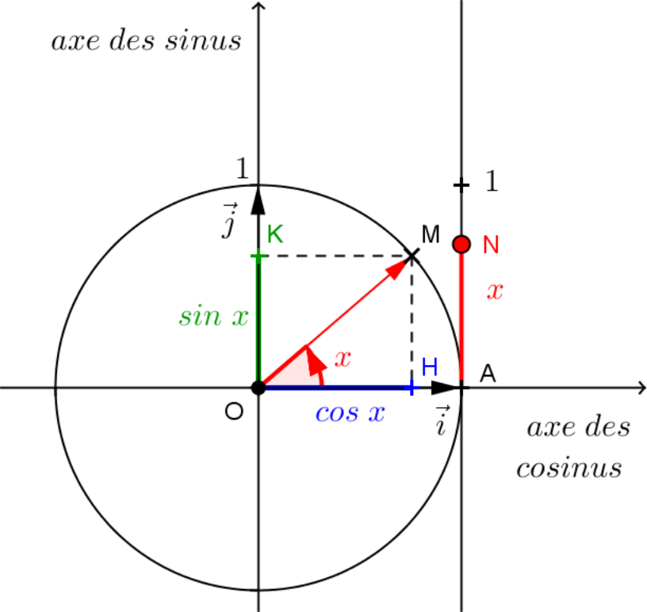
Remarque :
Pour tout réel :

Propriétés
Propriétés :
- La fonction sinus est impaire et 2π-périodique.
- La fonction cosinus est paire et 2π-périodique.

Dérivabilité

Dérivabilité de la fonction sinus
Propriété :
La fonction sinus est dérivable en 0.

Lemmes :
- Montrons que la fonction sinus est continue en .
Pour on a :  soit  soit .  Par le théorème des gendarmes,  .  La fonction sinus étant impaire, on a également : | 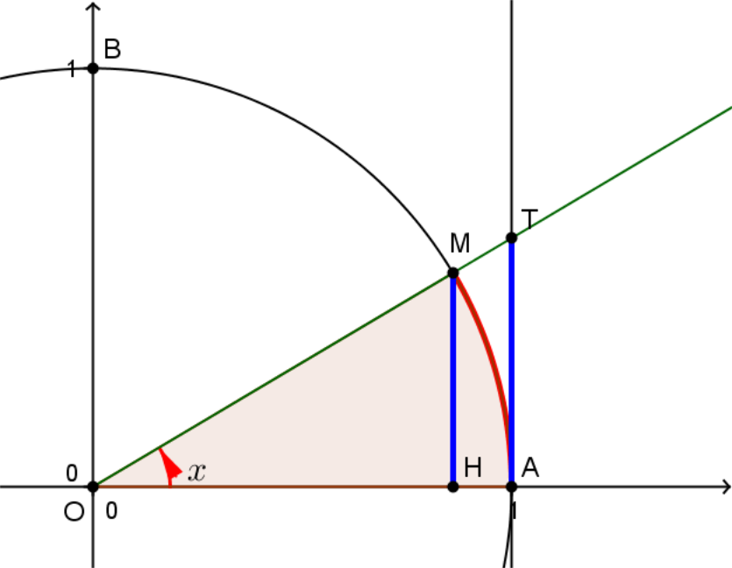  a_{OAM} ≤ a_{secteurOAM} ≤ a_{OAT} | Justification :  - a_{OHM}=  - a_{secteurOAM}=  - a_{OAT}=  Ainsi on obtient :  ≤≤
D’où . De plus .
On en déduit que la fonction sinus est continue en .
- Montrons maintenant que la fonction sinus est dérivable en , de nombre dérivé 1.
Pour on a soit
⇔ ⇔
Pour tout x ∈, .
Comme , on a donc .
Par le théorème des gendarmes, on obtient .
La fonction sinus est impaire, on a donc .
Ainsi

Démonstration :
Pour tout nombre réel , .
Or donc la fonction sinus est dérivable en 0 et .

Propriété :
La fonction sinus est dérivable sur ℝ et pour tout nombre réel ,

Démonstration :
désigne un nombre réel. Étudier la dérivabilité en de la fonction sinus, c’est étudier la limite en 0 de la fonction ↦ .
Or pour tout nombre réel ,
.
Or , donc donc avec : .
, donc avec : .
D'où
soit .
Or et donc .
Ainsi la fonction sinus est dérivable sur ℝ et pour tout nombre réel , .

Dérivabilité de la fonction cosinus
Propriété :
La fonction cosinus est dérivable sur ℝ et pour tout nombre réel ,

Démonstration :
On sait que, pour tout nombre réel , .
La fonction sin est dérivable sur ℝ, donc la fonction : ↦ est dérivable sur ℝ et :
pour tout nombre réel , donc .

Étude de la fonction sinus

Étude sur l’intervalle
Pour tout nombre réel , .
Or sur et sur .
Donc, la fonction sinus est croissante sur et décroissante sur .

Tableau de variation sur | Courbe sur
 | 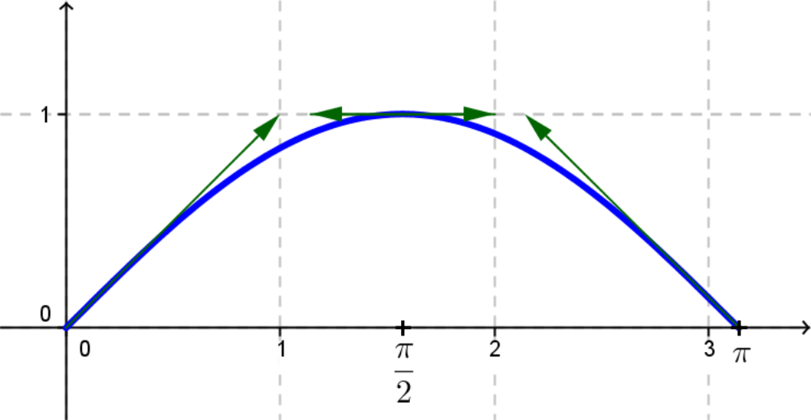
x | 0
 | 1 | + | 0 | – | -1
 | 0 |  | 1 |  | 0

Courbe représentative sur
Propriété :
La courbe représentative c de la fonction sinus est symétrique par rapport à l’origine O du repère.
Démonstration :  Pour tout nombre réel , on note et deux points de c.  Or :  et  Donc, le milieu de est l’origine O du repère et est le symétrique de M par rapport à O. | 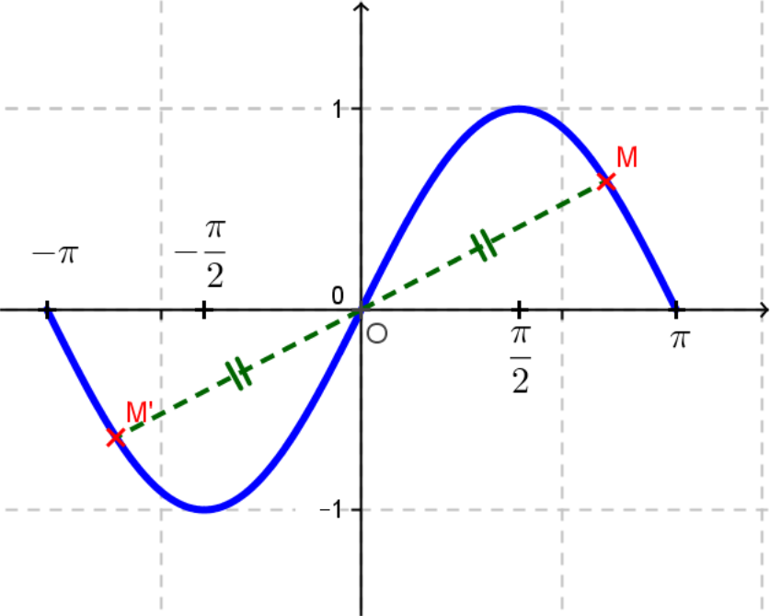

Courbe représentative de la fonction sinus
Propriété :
Dans un repère , la courbe représentative c de la fonction sinus est invariante par toute translation de vecteur où ∈ℤ.

Démonstration :
Pour tout de ℝ et tout de ℤ, on note et deux points de c.
Alors , donc et est l’image de M par la translation de vecteur .
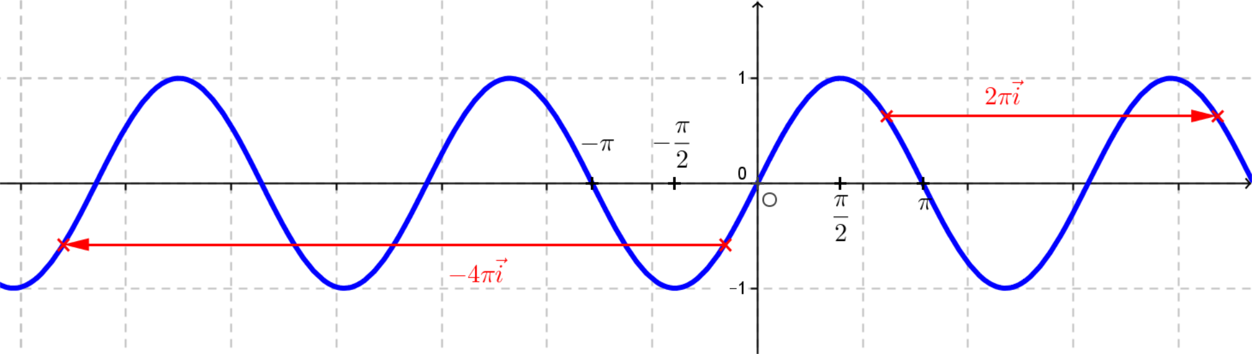
La courbe de la fonction sinus est appelée une sinusoïde.

Étude de la fonction cosinus

Étude sur l’intervalle
Pour tout nombre réel , .
Or sur donc sur .
Donc, la fonction cosinus est décroissante sur .

Tableau de variation sur | Courbe sur
 | 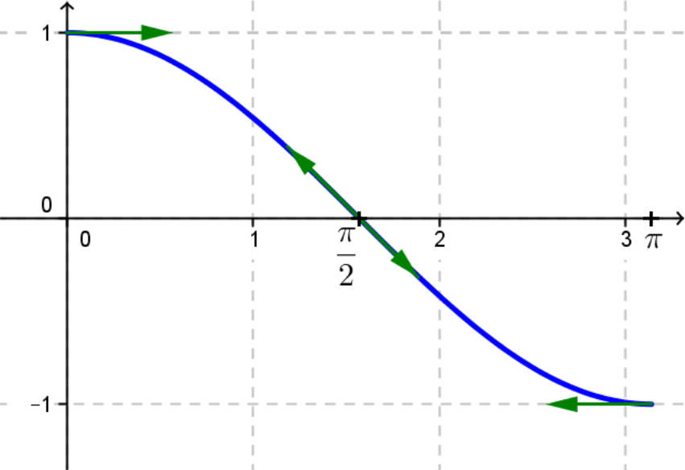
x | 0
 | 0 | – | -1 | – | 0
 | 1 |  | 0 |  | -1

Courbe représentative sur
Propriété :
La courbe représentative  de la fonction cosinus est symétrique par rapport à l’axe des ordonnées du repère.

Démonstration :  Pour tout nombre réel , on note M et les points de  d’abscisses respectives et .  L’ordonnée de M est et l’ordonnée de est .  Donc M et sont symétriques par rapport à l’axe des ordonnées. | 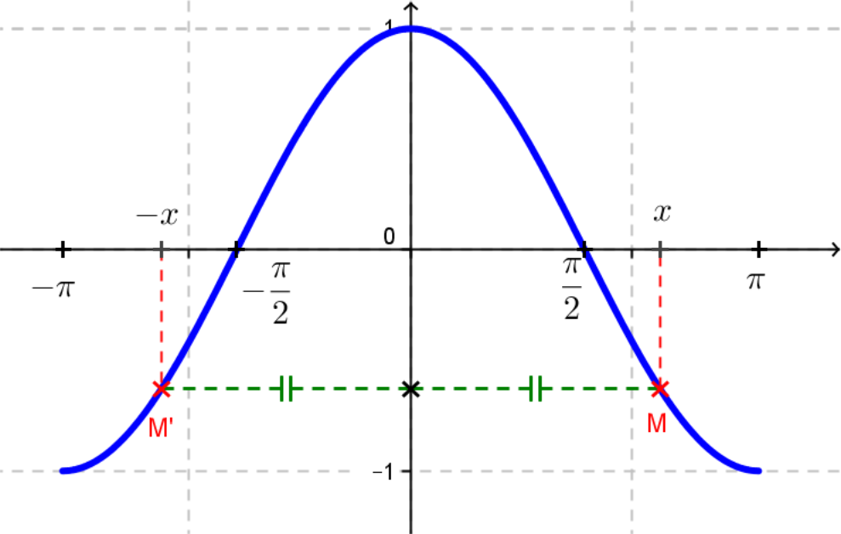

Courbe représentative de la fonction cosinus
On sait que, pour tout nombre réel , .
La fonction cosinus est périodique de période .
On en déduit alors que pour tout ∈ℤ.

Propriété :
Dans un repère , la courbe représentative c de la fonction cosinus est invariante par toute translation de vecteur où ∈ℤ.

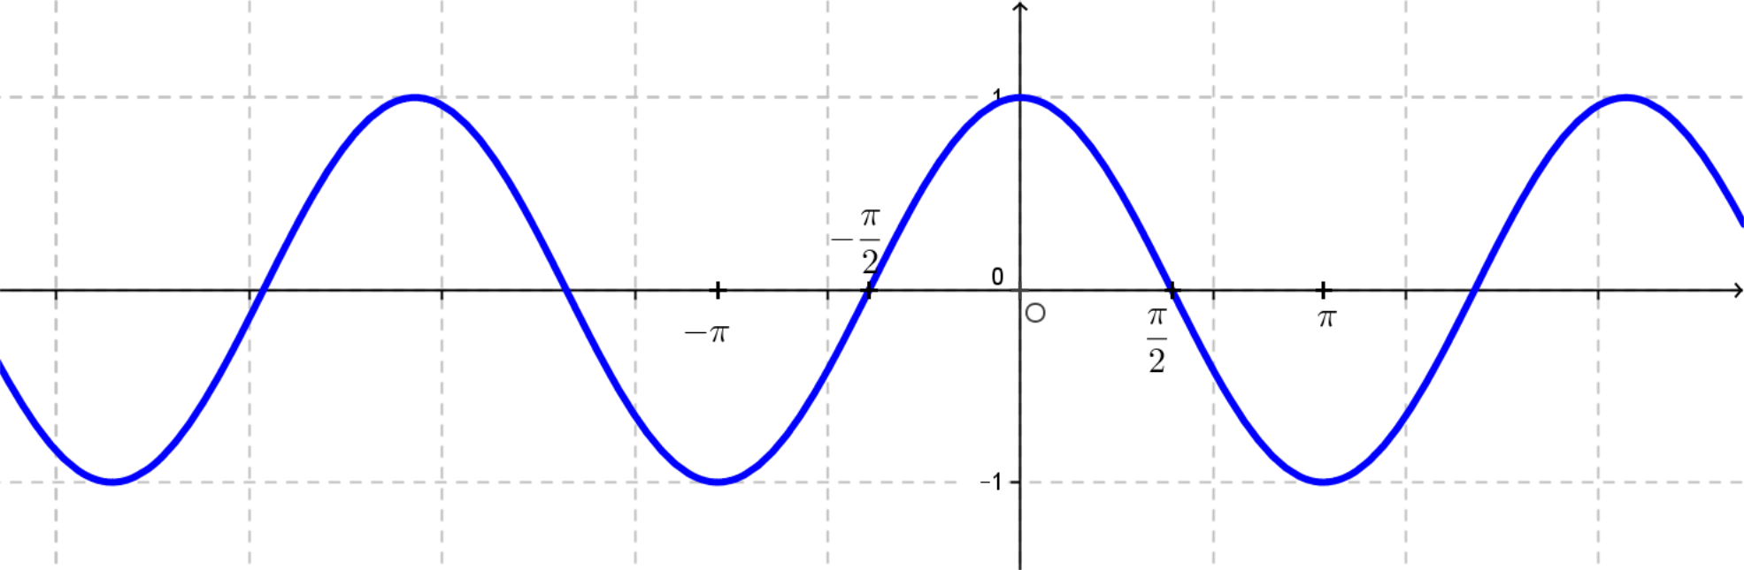
Remarques :
- Pour tout ∈ℝ, donc la courbe représentative c de la fonction sinus est l’image de la courbe représentative  de la fonction cosinus par la translation de vecteur .
- La courbe de la fonction cosinus est aussi appelée une sinusoïde.

Résolution d’équations et d’inéquations

Valeurs remarquables
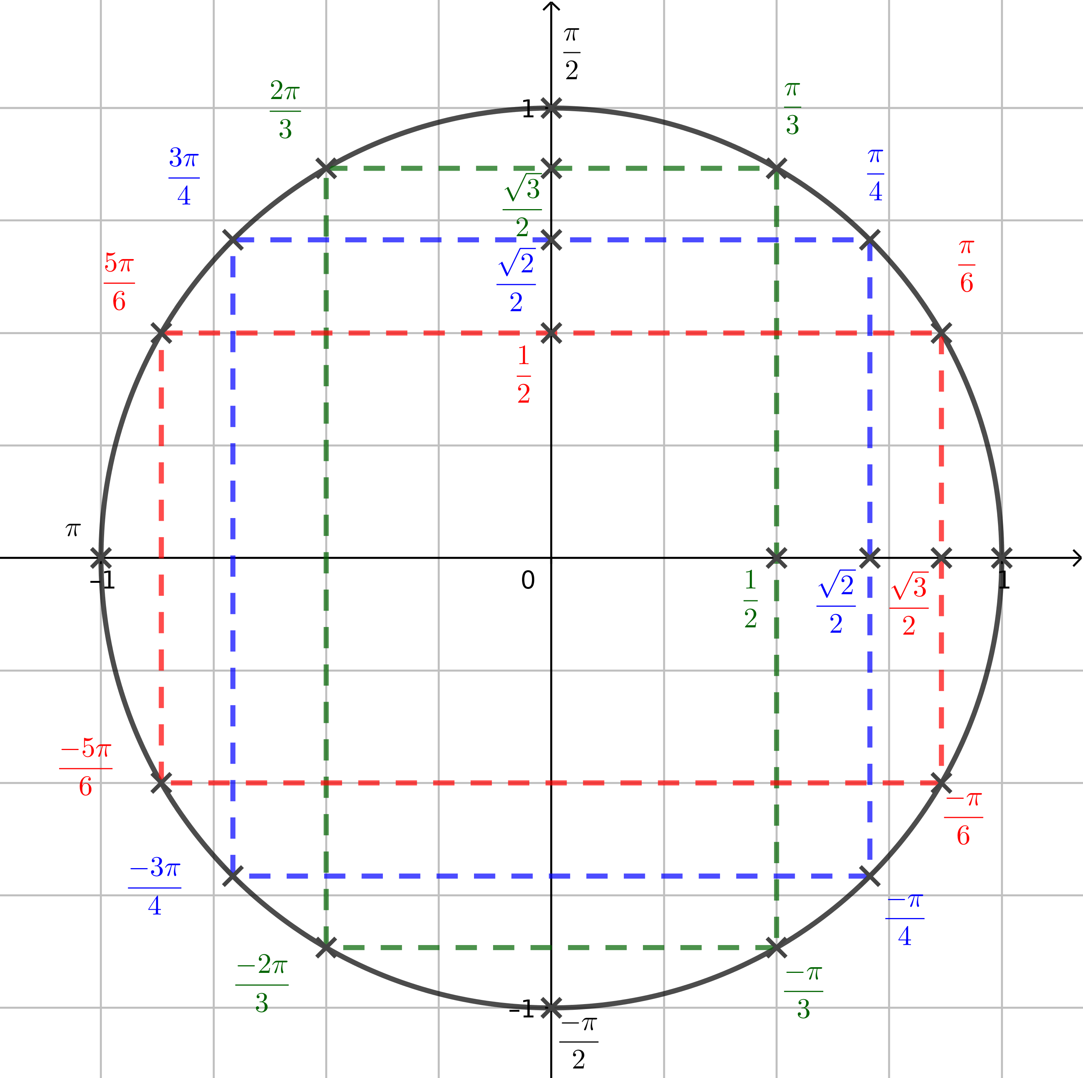
 | 0
 | 1 |  |  |  | 0
 | 0 |  |  |  | 1

Résolution d’équations
Propriétés :
Soient a et x deux nombres réels.
- cos(x) = cos(a) ⇔ x = a + 2kπ ou x = -a + 2kπ, k∈ℤ.
- sin(x) = sin(a) ⇔ x = a + 2kπ ou x = π – a + 2kπ, k∈ℤ.

Remarques :
- En s’appuyant sur le cercle trigonométrique :
cos(x) = cos(a) | sin(x) = sin(a)
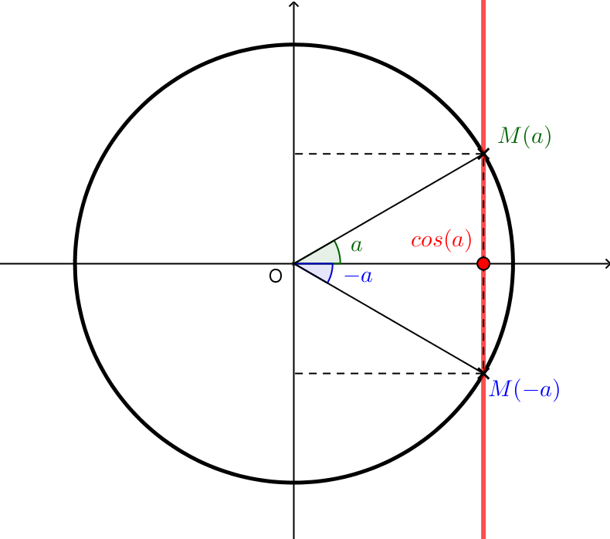 | 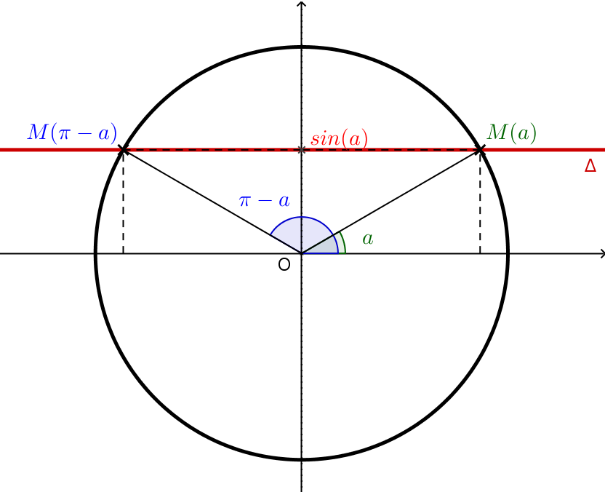
- En s’appuyant sur la courbe
  - cos(x) = cos(a)
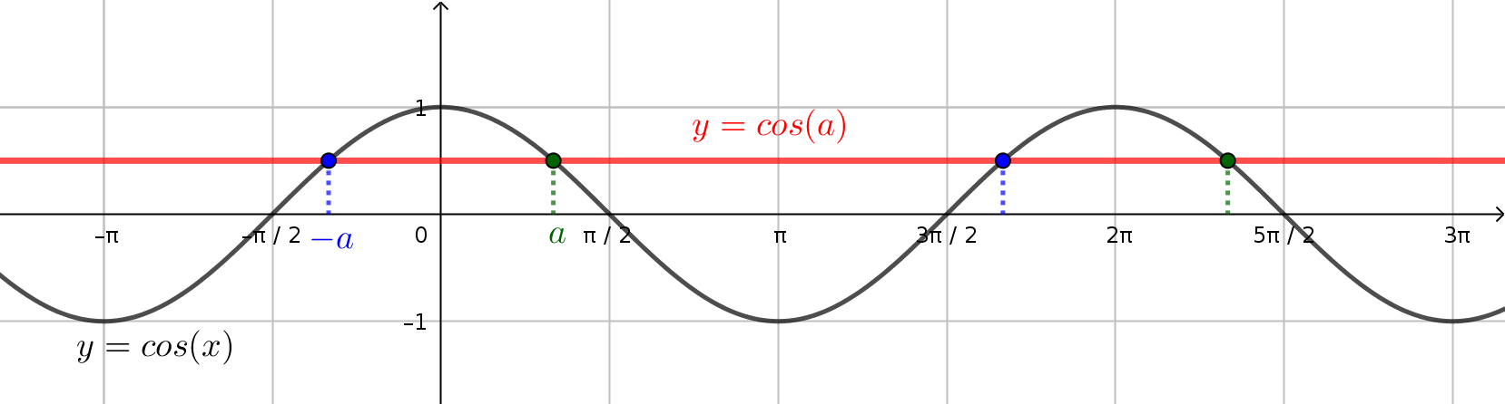
  - sin(x) = sin(a)
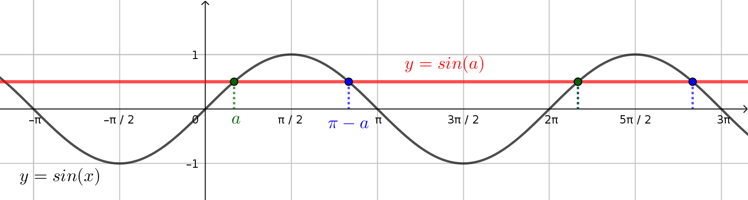
Exemple :
Soit l’équation que l’on veut résoudre dans ℝ.
⇔ ⇔ x = + 2kπ ou x = - + 2kπ, k∈ℤ.
Cette équation a pour solution l’ensemble S = ∪.

Résolution d’inéquations
Propriétés :
Soient a et x deux nombres réels.
- cos(x) ⩽ cos(a) ⇔ a + 2kπ ⩽ x ⩽ 2π – a + 2kπ, k∈ℤ.
- sin(x) ⩽ sin(a) ⇔ -π – a + 2kπ ⩽ x ⩽ a + 2kπ, k∈ℤ.

Remarques :
- En s’appuyant sur le cercle trigonométrique :
cos(x) ⩽ cos(a) | sin(x) ⩽ sin(a)
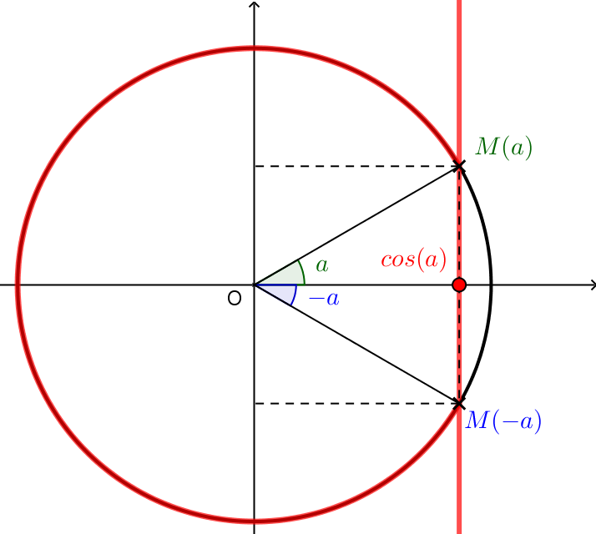 | 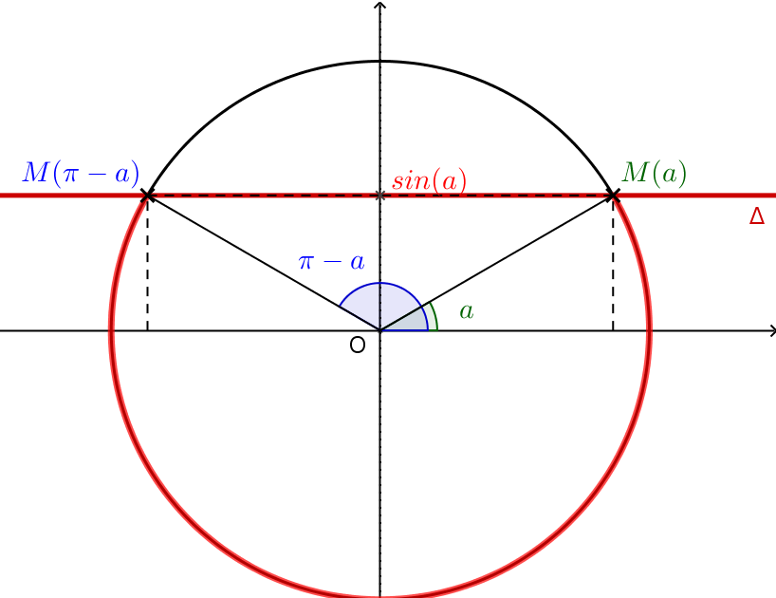
- En s’appuyant sur la courbe
  - cos(x) ⩽ cos(a)
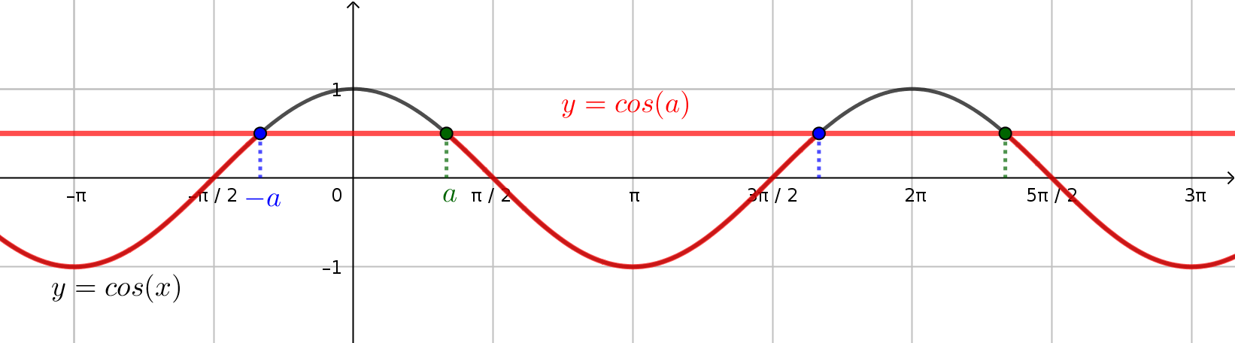
  - sin(x) ⩽ sin(a)
